
广交会出口展参展易捷通网上服务平台
V100R001C00
用户操作指南
 | 文档版本 | 01
 | 发布日期 | 2019-5-5
 | 软通动力信息技术（集团）有限公司

版权所有 © 软通动力信息技术（集团）有限公司2019。保留一切权利。
非经本公司书面许可，任何单位和个人不得擅自摘抄、复制本文档内容的部分或全部，并不得以任何形式传播。

商标声明
和其他软通商标均为软通动力信息技术有限公司的商标。
本文档提及的其他所有商标或注册商标，由各自的所有人拥有。

注意
您购买的产品、服务或特性等应受软通动力公司商业合同和条款的约束，本文档中描述的全部或部分产品、服务或特性可能不在您的购买或使用范围之内。除非合同另有约定，软通动力公司对本文档内容不做任何明示或默示的声明或保证。
由于产品版本升级或其他原因，本文档内容会不定期进行更新。除非另有约定，本文档仅作为使用指导，本文档中的所有陈述、信息和建议不构成任何明示或暗示的担保。

软通动力信息技术（集团）有限公司
地址： | 北京市海淀区西北旺东路10号院东区16号楼邮编：100193
网址： | http://www.isoftstone.com
客户服务邮箱： | contact@isoftstone.com
客户服务电话： | ＋86 10 5874 9000

前言

概述
本文档针对广交会出口展参展易捷通网上服务平台各功能业务，为企业用户/个人用户，或交易团、商协会、外贸司等组展用户提供简单操作指导。

读者对象
本文档（本指南）主要适用于以下用户：
- 技术支持工程师、系统管理员
- 出口展参展企业用户或个人用户
- 交易团、商协会、外贸司等组展用户

符号约定
在本文中可能出现下列标志，它们所代表的含义如下。
符号 | 说明
 | 用于警示紧急的危险情形，若不避免，将会导致人员死亡或严重的人身伤害。
 | 用于警示潜在的危险情形，若不避免，可能会导致人员死亡或严重的人身伤害。
 | 用于警示潜在的危险情形，若不避免，可能会导致中度或轻微的人身伤害。
 | 用于传递设备或环境安全警示信息，若不避免，可能会导致设备损坏、数据丢失、设备性能降低或其它不可预知的结果。  “注意”不涉及人身伤害。
用于突出重要/关键信息、最佳实践和小窍门等。
“说明”不是安全警示信息，不涉及人身、设备及环境伤害信息。

修订记录
修订记录累积了每次文档更新的说明。最新版本的文档包含以前所有文档版本的更新内容。
文档版本01（2019-5-05）
第一次发布。
目录
前言 ii
1 快速入门 5
1.1 准备操作环境 5
1.2 用户简介 5
1.3 相关约定 6
1.4 一般性展位申请与品牌展位确认流程简介 7
1.5 个人用户注册 8
1.6 企业用户注册 11
1.7 用户登录/找回密码 12
1.8 个人用户关联企业用户 15
1.9 企业用户关联个人用户 16
1.10 账号管理 19
2 出口展参展易捷通首页简介 22
2.1 交易团审核企业资料情况 22
2.2 展位申请流程 23
2.3 通知公告 24
2.4 展位申请与审核 24
2.5 数量安排与展位安排结果 25
3 我的企业 26
3.1 企业资料管理 26
3.2 联营企业管理 31
4 我的展品 33
5 我的展位 40
5.1 品牌展位确认申请 40
5.2 一般性展位申请 50
5.3 展位调整申请 55

快速入门

准备操作环境
为了保证用户能够正常使用广交会出口展参展易捷通门户，请参照本节内容准备操作环境。
请参照表1-1进行操作环境的准备工作。
                - 操作环境资源表
资源 | 要求
浏览器 | 广交会出口展参展易捷通门户支持的浏览器版本为：IE11 v11.0、Google Chrome v74.0、360浏览器v10.0等最新版本浏览器。

用户简介
出口展参展易捷通网上服务平台主要使用对象为参展企业。
参展企业可通过出口展易捷通门户完成企业注册登记及企业信息维护、管理产品信息、管理联营企业、展位申请、查阅展位安排结果、确认参展、确定联营企业、申报展位改装及联合特装布展、申请证件办理、邀请采购商客户参展、发布展商动态、统计企业业务、填写调查问卷、管理企业子账号、管理参会日程等应用需求。
出口展参展易捷通网上服务平台为出口展综合业务平台的一部分，与其他模块无缝连接。
              - 个人用户与企业用户关联关系
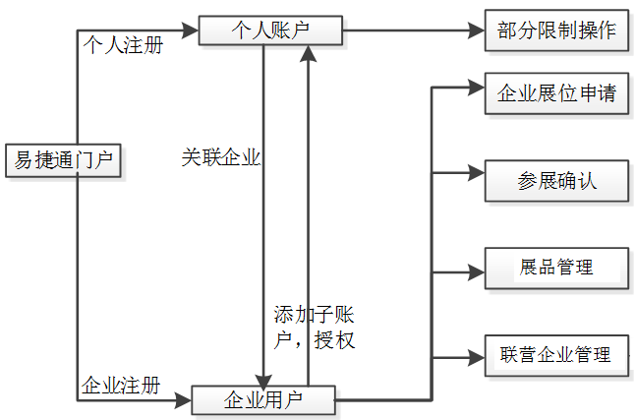
                - 出口展易捷通门户用户简介
用户类型 | 说明
出口展参展企业用户 | - 国内企业用户可以通过出口展参展易捷通门户进行展位申请、品牌展位/一般性展位数量申请等操作。  - 企业用户可以直接添加个人用户至企业账号中。  - 企业用户与个人用户关联后，企业用户可以授权个人用户部分操作权限，如管理企业展品。
出口展参展商个人用户 | - 个人用户仅具备如维护产品信息、日程管理、填写问卷、查看公告等简单功能。企业用户可以申请展位、登记产品等，分配到展位后，还可以申请证件、展位拆改、展具租赁以及邀请客户等。  - 个人用户可以通过搜索企业编码或企业名称申请与企业用户关联，企业用户也可以直接添加子账户（即个人用户），在与个人用户关联后，企业用户可以授权个人用户部分操作权限，比如展品资料管理等。

相关约定
本文的操作步骤中只给出与操作示例中需要设置的参数示例。请根据实际数据进行操作与配置。
某些参数未给出具体数值，这部分参数需根据实际情况进行配置，本文中不给出示例。

一般性展位申请与品牌展位确认流程简介
企业用户一般性展位申请和品牌展位确认流程，请参考图1-1和图1-2。
              - 一般性展位申请流程
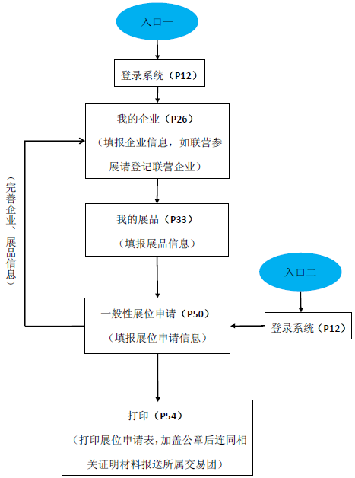

              - 品牌展位确认流程
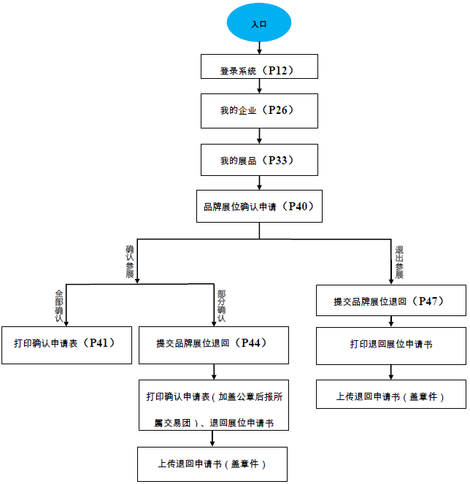

个人用户注册

背景信息
出口展参展商个人用户首次使用出口展参展易捷通门户时，需要注册账号才能登录系统。用户注册包括：企业注册和个人注册两种。
个人用户可通过出口展参展易捷通门户完成广交会个人账号注册。个人账号注册完成后，可申请与企业用户关联，以便实时掌握并维护企业展品信息。
个人用户拥有管理企业展品、关联企业用户等功能权限。

操作步骤
          - 打开浏览器，成功登录广交会官方网站（http://www.cantonfair.org.cn/）出口展参展出口展参展易捷通门户，如图1-1所示。
              - 出口展参展易捷通门户账户登录
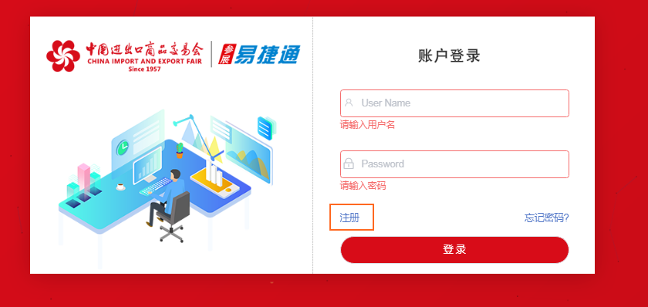

          - 单击“注册”，选择“个人注册”，系统跳转至“个人注册”页面，如图1-1所示。
              - 个人注册
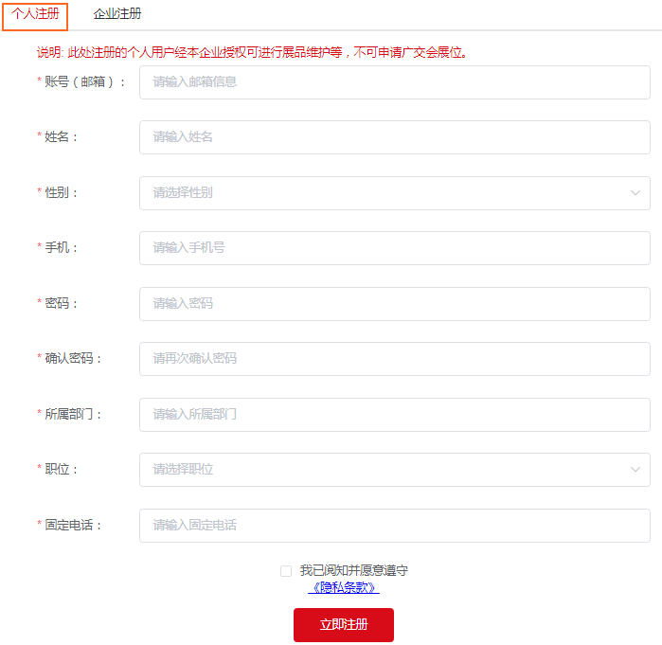

- 登录密码为6-20位字母、数字和特殊字符，由任意两种组成。
- 个人用户注册成功后，请牢记注册成功的账号和初始密码，以便成功登录参展易捷通平台。
          - 填写个人注册信息：“账号（邮箱）”、“姓名”、“性别”、“手机”、“密码”、“确认密码”、“所属部门”、“职位”和“固定电话”，阅读并勾选“隐私协议”，单击“立即注册”按钮，系统提示“注册成功”。
----结束

企业用户注册

背景信息
企业用户可通过出口展参展易捷通门户完成企业账号注册。企业账号注册完成后，企业用户可直接添加关联个人用户至企业账号中，以便企业用户授权某些操作权限给个人用户。

操作步骤
          - 打开浏览器，成功登录广交会官方网站（http://www.cantonfair.org.cn/）中出口展参展易捷通门户。
          - 单击登录页面1.5.1 图1-1 中“注册”，系统跳转至“企业注册”页面，如图1-1所示。
              - 企业注册
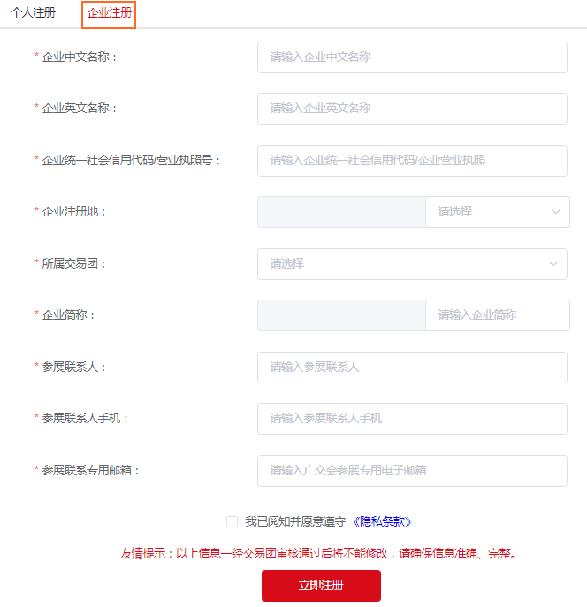

          - 根据实际情况填写企业信息，阅读并勾选“隐私条款”，单击“立即注册”按钮获取企业用户登录账号和密码。
              - 企业用户登录账号及密码图
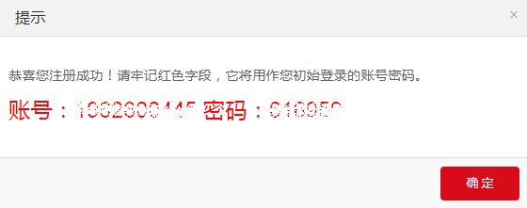

企业账号注册成功后，请牢记注册成功的账号和初始密码，以便成功登录参展易捷通网上服务平台。
----结束

用户登录/找回密码

前提条件
出口展参展企业用户或个人用户已成功注册出口展参展易捷通门户登录账号。

操作步骤
          - 打开浏览器，在地址栏中输入http://www.cantonfair.org.cn/，打开广交会官网。
          - 单击“出口展参展易捷通网上服务平台”，或直接打开浏览器在地址栏输入出口展参展易捷通网址http://exhibitor.cantonfair.org.cn/cn/，系统跳转至出口展参展易捷通网上服务平台账户登录页面，如图1-1所示。
              - 出口站参展易捷通门户账户登录
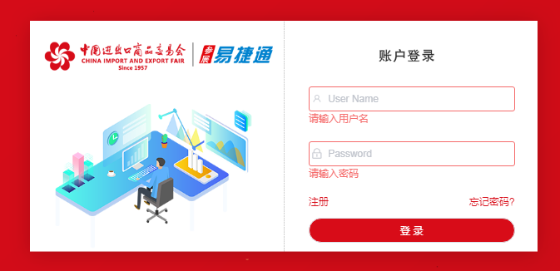

          - 在输入框中输入注册成功企业用户/个人用户的“用户名”、“密码”，单击“登录”按钮，系统跳转至出口展参展易捷通门户首页，如图1-1所示。
              - 出口展参展易捷通门户首页
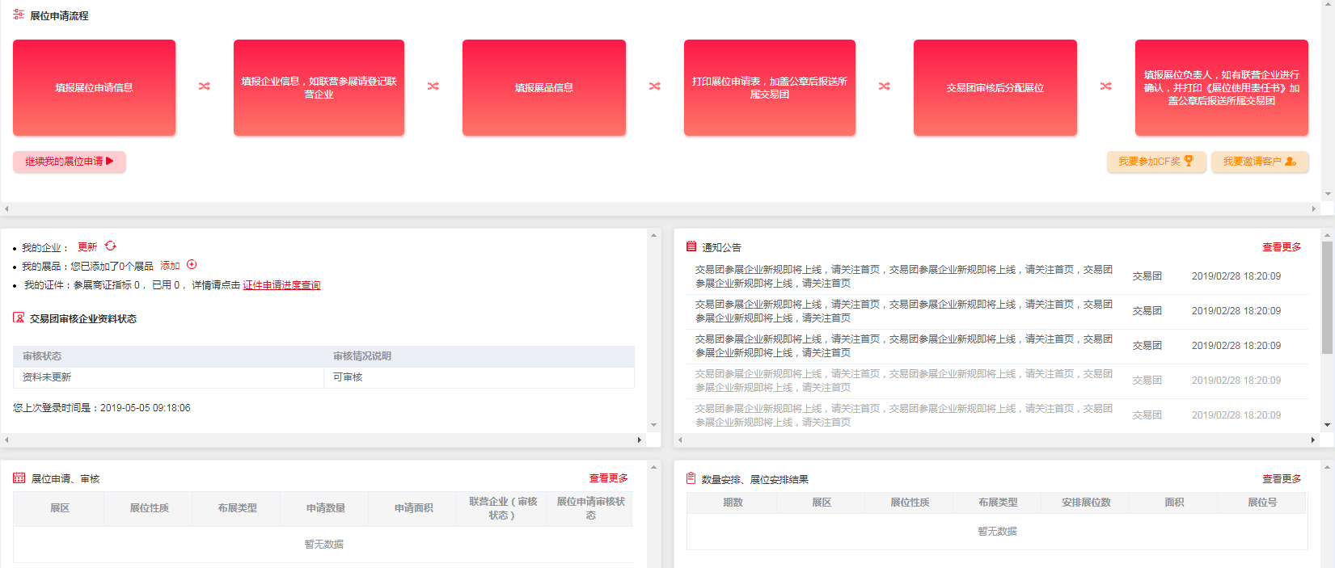

          - 若企业用户或个人用户忘记登录密码，可单击登录页面图1-1中的“忘记密码?”，系统跳转至“找回密码”页面，如图1-1所示。
              - 找回密码
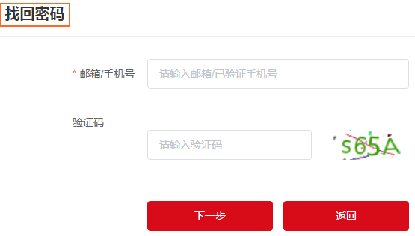

          - 输入用户“注册邮箱”或“已验证手机号”，并输入“验证码”，单击“下一步”，系统跳转至获取验证码页面，如图1-1所示。
              - 找回密码
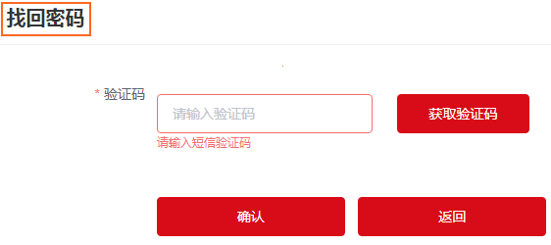

          - 在限定时间内输入短信或邮箱验证码，单击“确认”即可。
----结束

个人用户关联企业用户

操作目的
企业用户需要下放个人用户企业展品管理权限时，或个人用户与企业用户相互配合维护企业产品。

背景信息
个人用户可登录出口展参展易捷通门户，通过搜索企业编码或企业名称申请与企业用户关联。
企业用户在与个人用户关联后，企业用户可以授权个人用户操作权限为：管理展品资料，包括展品的增删改查操作。

操作步骤
          - 已注册成功的个人用户登录出口展参展易捷通门户。
          - 单击“申请展位>关联企业”，系统跳转至“关联企业用户”页面，如图1-1所示。
              - 关联企业用户
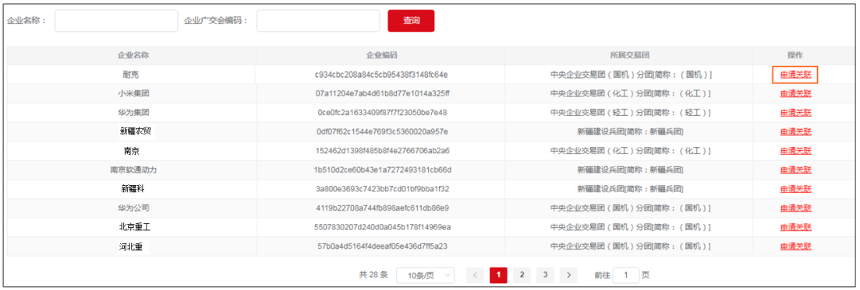

          - 单击申请关联企业名称所在行后的“申请关联”，系统跳转至“确认申请”提示页面，如Error: Reference source not found所示。
              - 确认申请提示页面
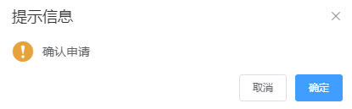

          - 单击“确定”，完成个人用户与所要关联公司的关联申请操作。“个人用户关联企业用户”页面中该企业操作栏显示“取消申请”字样，如图1-1所示。
              - 个人用户关联企业用户
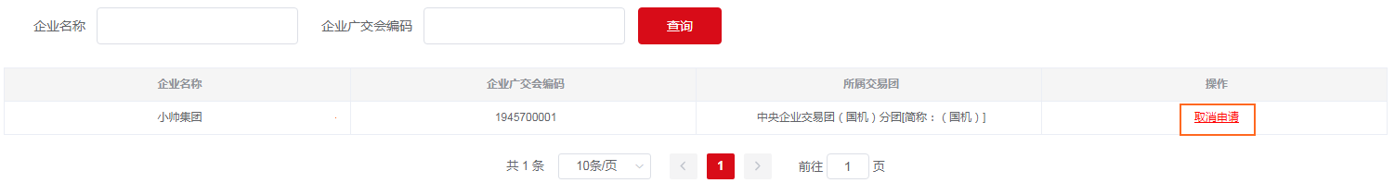

          - 个人用户申请关联企业用户，企业用户未处理，个人用户单击图1-1中“取消申请”可取消对该企业的关联申请。
          - 个人用户申请关联企业用户，企业用户已通过关联申请，个人用户单击“取消关联”可取消对该企业的关联。
              - 个人用户取消关联企业用户
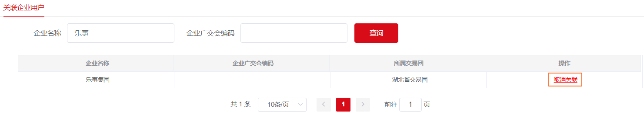

----结束

企业用户关联个人用户

背景信息
企业用户可以直接添加子账户（即个人用户），企业用户与个人用户关联后，企业用户可以授权个人用户部分操作权限，如展品资料管理。

操作步骤
          - 企业用户登录出口展参展易捷通门户。
          - 单击“申请展位>我的企业>关联子账户”，系统跳转至“查看企业关联用户”页面，如图1-1所示，企业用户可将某一注册成功的个人用户关联至企业账户中。
              - 查看企业关联用户
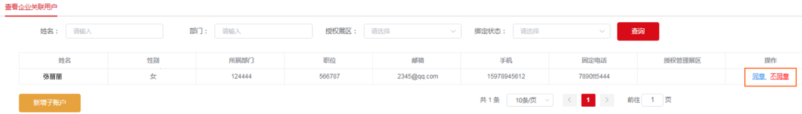

          - 企业用户单击“同意”后，个人用户可成功关联企业用户，如图1-1所示。
              - 企业用户同意关联个人用户
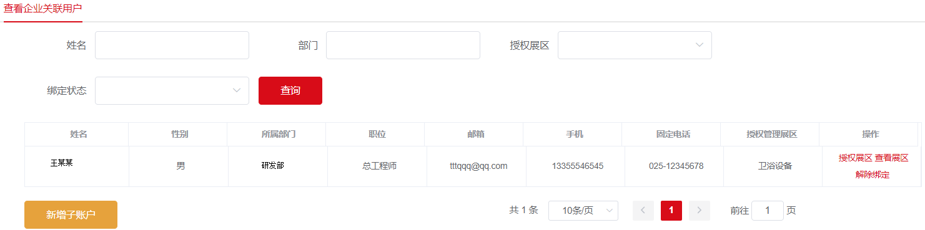

企业用户单击图1-1中“不同意”，个人用户将不能成功关联企业用户，且图1-1中将不再展示该个人用户账户信息。
          - 企业用户同意关联个人用户后，单击图1-1 中“新增子账户”，系统跳转至“公司用户添加子账号”页面，如图1-1所示。
              - 公司用户添加子账号
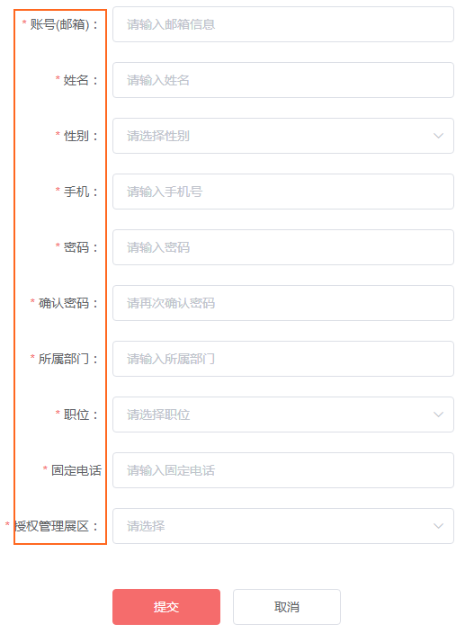

密码由6-20位字母、数字和特殊字符中的任意两种组成。
          - 企业用户填写子账号个人信息：“账号（邮箱）”、“姓名”、“性别”、“手机”、“密码” 、“确认密码”、“所属部门”、“职位”、“固定电话”和“授权管理展区”，单击“提交”即可。
          - 单击图1-1中关联个人用户所在行后的“授权展区”，系统跳转至授权管理展区提示页面，如图1-1所示。
              - 企业用户编辑个人用户授权展区
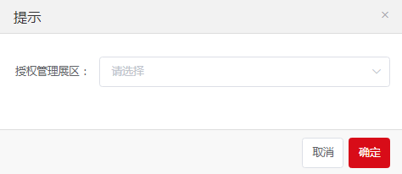

          - 企业用户重新选择设置“授权管理展区”，单击“确定”。
企业用户最多可授权6个展区给个人用户。
          - 单击图1-1中关联个人用户所在行后的“查看授权展区”，企业用户可查看确定后的查看授权展区信息。
          - 单击图1-1中关联个人用户所在行后的“解除绑定”，企业用户可解除已绑定的个人用户权限。
----结束

账号管理

背景信息
为保证账号安全，企业用户或个人用户可修改注册账号手机号码或邮箱信息，还可根据需求修改账号登录密码。

操作步骤
          - 企业用户登录出口展参展易捷通门户。
          - 单击出口展参展易捷通门户框架右上角企业名称，系统跳转至“账号管理”页面，如图1-1所示。
              - 账号管理
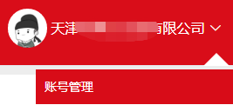

          - 单击“账号管理”，系统跳转至登录账号“基本信息”页面，如图1-1所示。
              - 基本信息
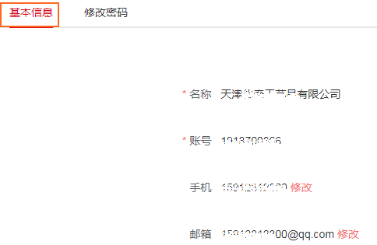

          - 单击“手机”或“邮箱”后的“修改”按钮，系统跳转至“修改手机号”或“修改邮箱”页面，如图1-1和图1-2所示。
              - 修改手机号
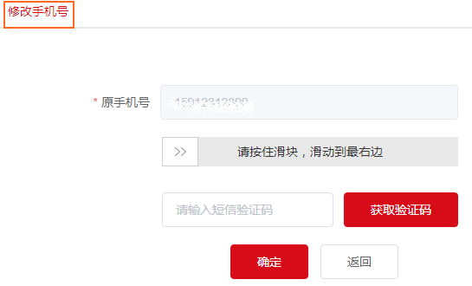

              - 修改邮箱
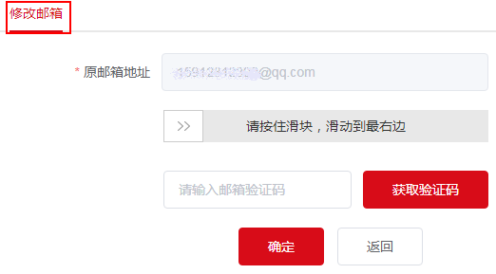

          - 用鼠标拖动滑块到最右边，单击“获取验证码”，并在规定时间内，输入获取的短信验证码或邮箱验证码，单击“确定”即可。
          - 单击图1-1中“修改密码”，系统跳转至“修改密码”页面，如图1-1所示。
              - 修改密码
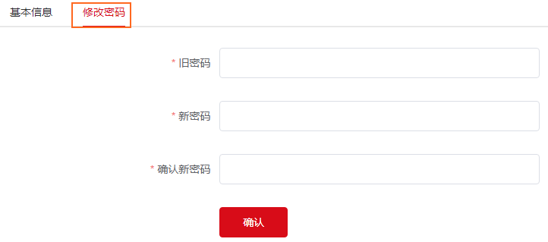

          - 输入“旧密码”、“新密码”，再次输入“确认新密码”后，单击“确认”提交修改。
----结束

出口展参展易捷通首页简介

交易团审核企业资料情况
              - 交易团审核企业资料状态
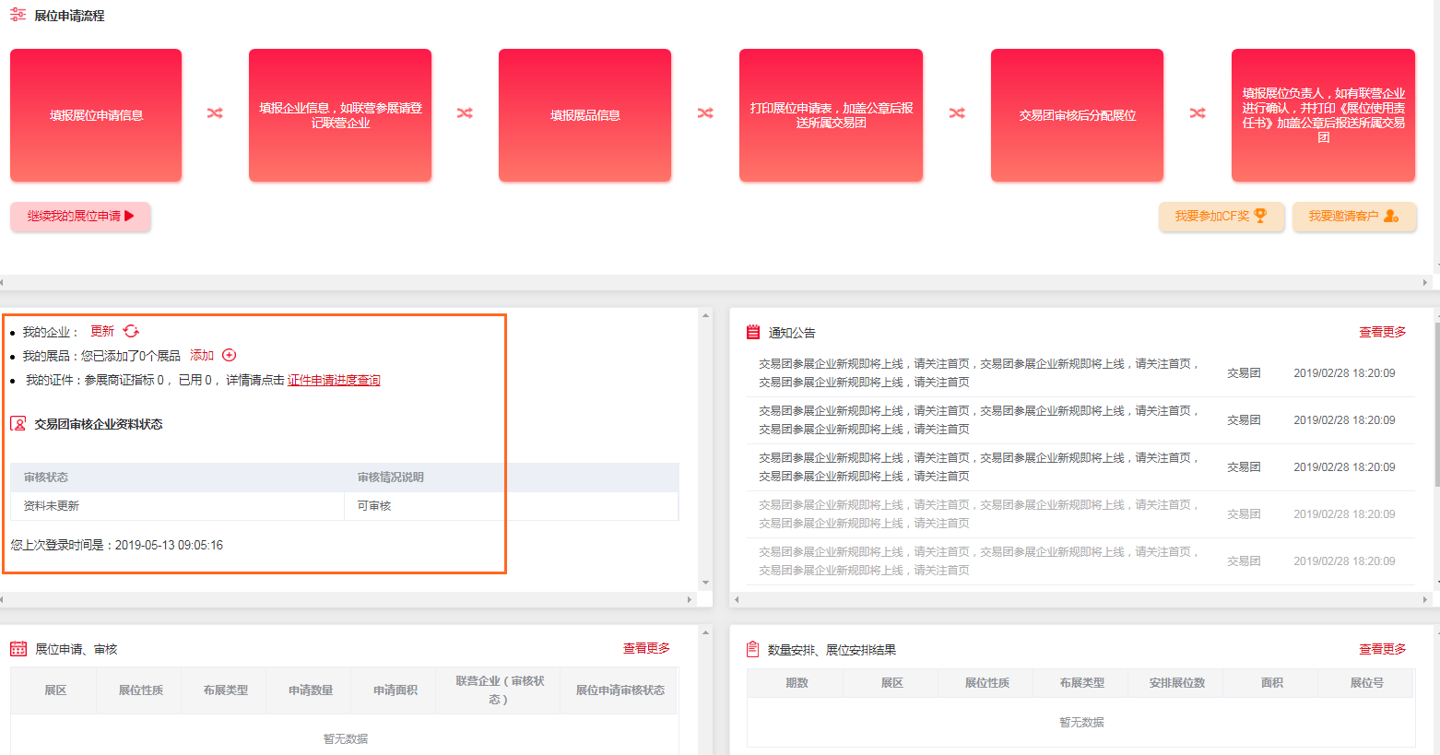

- 单击Error: Reference source not found中“更新”或图标，系统跳转至“企业资料管理”页面，企业用户可在线更新企业资料，包括：企业基本信息、企业品牌/认证/奖励/专利信息、企业参展及贸易需求和企业联系方式，详细操作请参见3.1 。
- 单击Error: Reference source not found中“添加”或图标，系统跳转至“展品资料”页面，企业用户可在线管理展品，详细操作请参见4 。
- 单击Error: Reference source not found中“证件申请进度查询”，企业用户可通过参展商证申请页面，管理并提交登记人员材料信息。该功能暂未上线，后续敬请关注。

展位申请流程
              - 展位申请流程
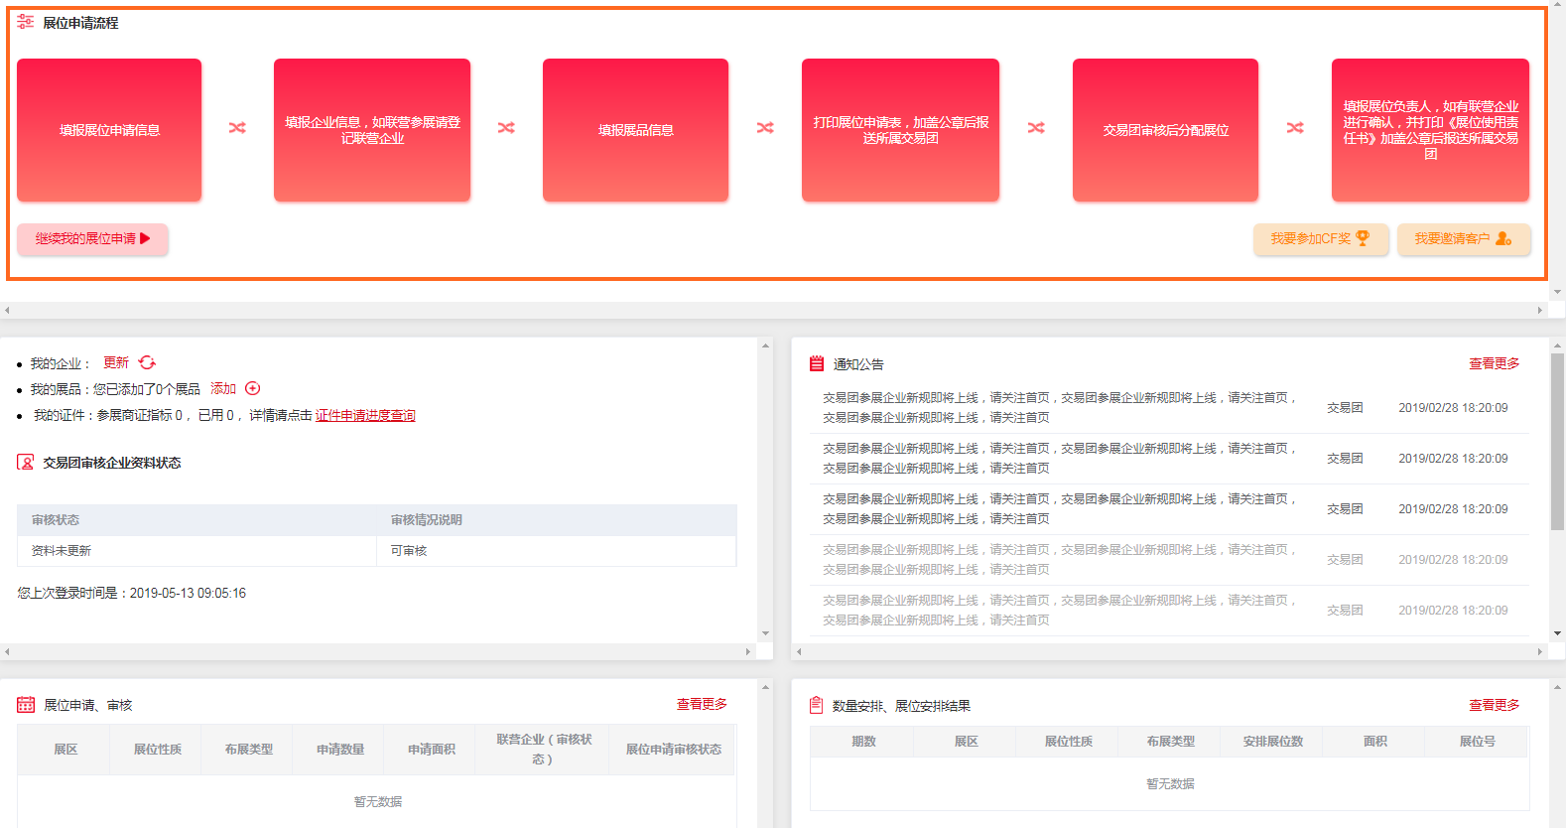

- 企业用户初始登录出口站参展易捷通平台时，单击“继续我的展位申请”，系统跳转至“一般性展位”页面，供企业用户在线申请一般性展位，详细操作请参见5.2 。
- 当企业用户已登记部分企业资料、企业展品后，单击“继续我的展位申请”，系统跳转至企业用户下一步需要填写的相应展位申请流程页面，帮助企业用户继续申请一般性展位。
- “我要参加CF奖”和“我要邀请客户”两部分功能暂未上线，后续敬请关注。

通知公告
              - 通知公告
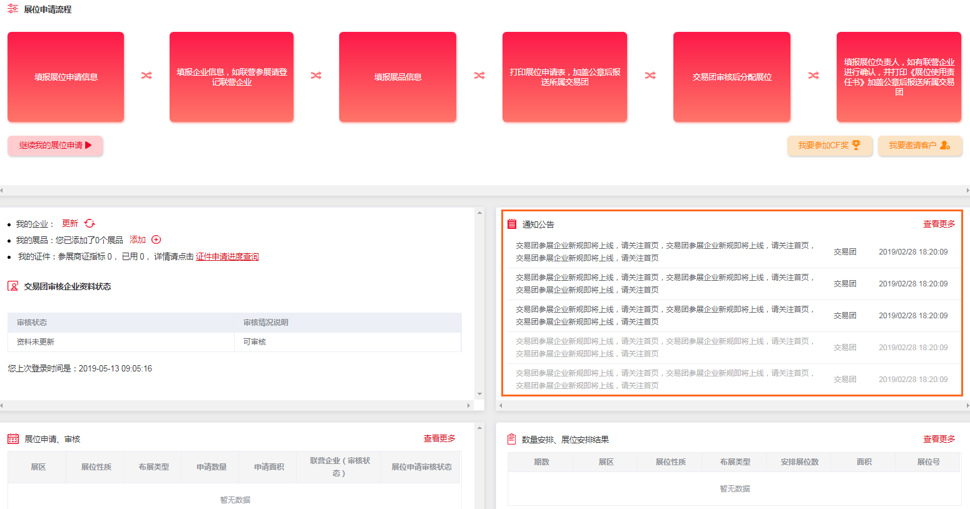

企业用户通过查看通知公告，及时了解并关注广交会企业参展信息等系统通知公告和各个交易团下发给企业的通知公告。

展位申请与审核
              - 展位申请与审核
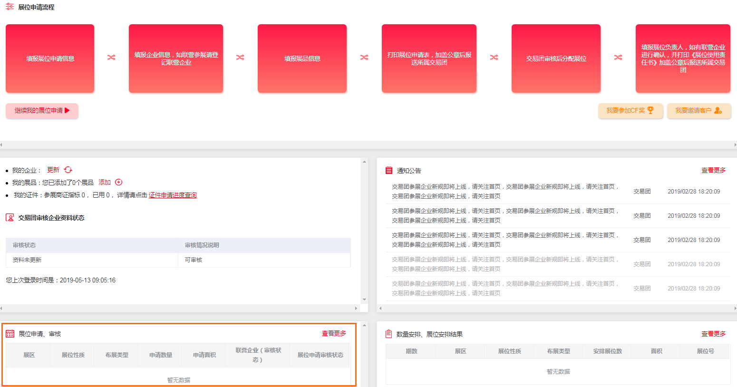

企业用户可查看已申请展区的展位申请、审核、数量安排情况，单击“查看更多”，系统跳转至“一般性展位”页面，企业用户可在线申请一般性展位，详细操作请参见5.2 。

数量安排与展位安排结果
              - 数量安排与展位安排结果
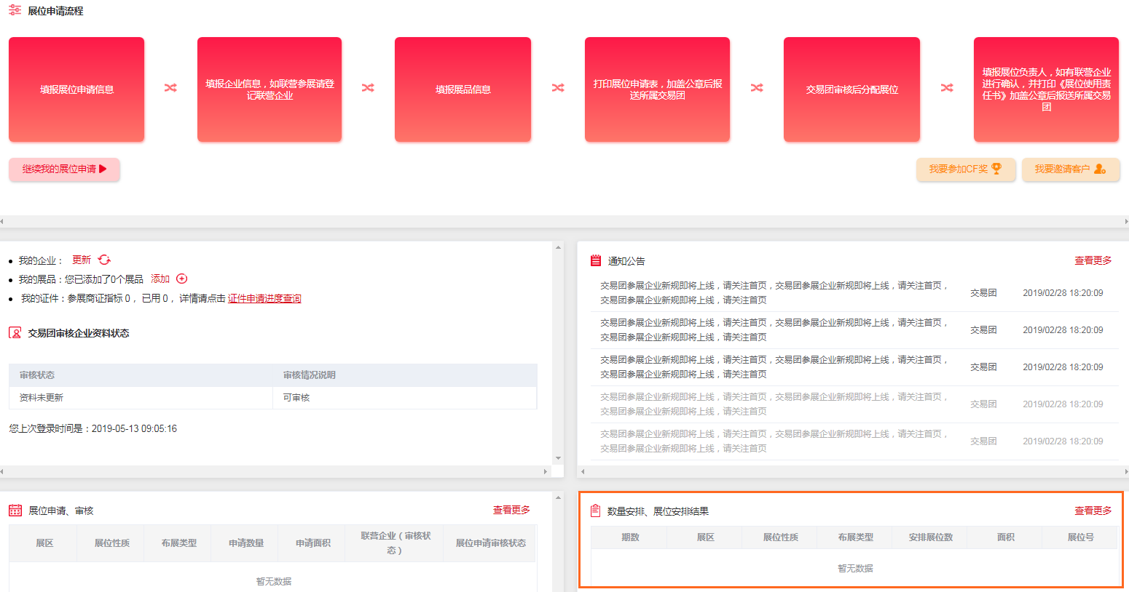

数量安排方案公布后，企业用户可快速查看已获得展位的数量安排情况。该模块业务功能暂未上线，敬请后续关注。
----结束

我的企业

企业资料管理

背景信息
企业用户可通过出口展参展易捷通门户维护管理本企业的资料信息，主要包括：企业资料填写、企业资料修改。
- 企业资料填写内容包括：企业基本信息、企业资质材料、企业参展目的、贸易需求和企业联系方式。
- 企业资料修改分为企业用户可自行修改和不可自行修改两部分。
- 企业重要参展信息（企业中/英名称、海关编码、进出口代码、企业统一社会信用代码、企业简称）一经填写，不允许企业用户随意修改。因此在注册成为参展商时，请准确填写该部分信息。若有必要修改，请填写《重要信息修改申请》，根据实际需要修改企业重要信息并上传证明材料，等待交易团审核验证。企业重要信息一经交易团审核通过以后将不能修改，因此建议在第一次填写时确保信息的准确和完整。
- 除企业重要参展信息以外的其他企业资料，企业用户可根据实际需求在线自行修改，依次修改企业资料项并单击“下一步”，直至最后一项企业联系方式修改完成并“提交”后，即可成功修改企业一般性资料信息。

操作步骤
          - 企业用户登录出口展参展易捷通门户。
          - 填写企业资料。
1）单击“申请展位>我的企业>企业资料管理”，系统跳转至“企业资料管理”页面。企业用户需要依次填写并完善：“企业基本信息”、“企业品牌/认证/奖励/专利信息”、“企业参展及贸易需求”和“企业联系方式”四部分企业资料，如图3-1所示。
2）单击“提交”，提交企业资料至系统供交易团审核。且此时系统将跳转至“展品资料”页面，供企业用户添加展品，请参见4 。
              - 企业资料管理
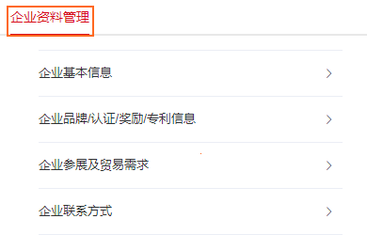

- 每一项企业资料填写完整后，须单击“下一步”或“提交”按钮，方可成功提交企业资料信息。并且必须完成全部企业资料内容提交后，方可成功提交展位申请。
- 企业用户完善公司资料后，系统将提交企业资料给交易团进行审批，交易团审核通过后，企业用户填写的企业资料信息才会生效。
- 企业重要信息字段包括：企业的中英文名称、海关编码、进出口代码/统一社会信用代码及营业执照、企业简称。企业重要信息填写后，企业用户不能随意修改，如的确发生变化，可申请“重要信息修改”，请参考Error: Reference source not found。
          - 修改企业重要信息。
1）进入“企业基本信息”页面，如图3-1所示。
2）请先勾选企业是否有“海关编码”选项，若有请填写企业“海关编码”和“进出口代码”，然后单击图3-1 中“《重要信息修改申请》”，系统跳转至“企业重要信息修改”页面，如图3-2所示。
3）单击图3-2中企业重要信息后的“点击进行修改”，系统跳转至企业重要信息“修改”页面，如图3-3所示。企业用户可在线修改企业重要信息并按系统提示上传相关附件证明材料。
              - 企业基本信息部分页面
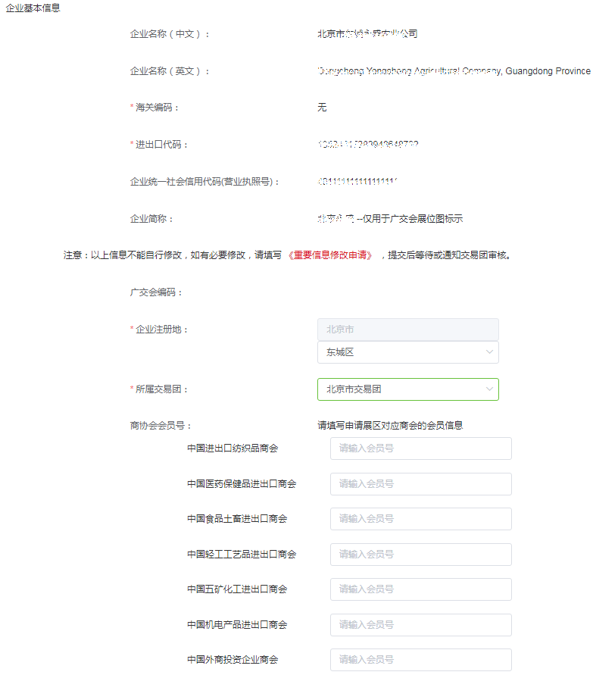

              - 企业重要信息修改
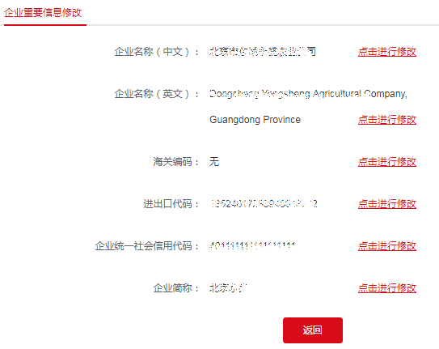

- 出口展易捷通门户系统将提交企业重要信息修改申请至管理平台，供交易团、中国对外贸易中心进行审核。
- 若企业用户修改：进出口代码、统一社会信用代码及营业执照，交易团审核通过后马上生效。
- 若企业用户修改：企业简称、海关编码和企业中英文名称，交易团审核通过后，需要中国对外贸易中心复核通过后，才能生效。

              - 企业用户修改企业重要信息校验
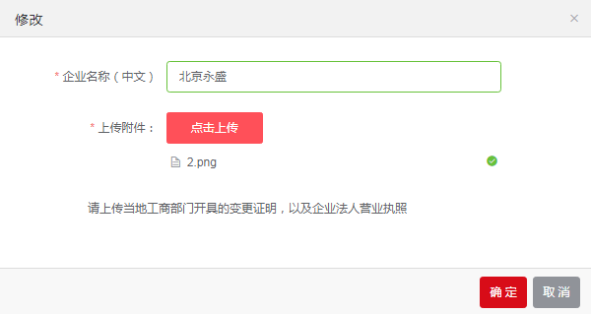

- 如需对本企业重要信息进行修改，请相应上传对应证明材料。上传格式为jpg或者pdf格式。如果有多张图片，可以合并成一个pdf文件再上传。单个文件大小不能超过500K。此处仅以修改企业中文名称为例，修改其他企业重要信息在此不再复述。
- 重要信息修改申请提交后，由本企业所属交易团进行初审。如有疑问，请与所属交易团联系。
- 企业修改中文全称时，若简称和已填写的简称不一致时，须同步提交简称修改申请。
          - 修改企业品牌或商标。
1）进入“企业品牌/认证/奖励/专利信息”页面，如图3-1所示。
              - 企业品牌/认证/奖励/专利详细信息页面
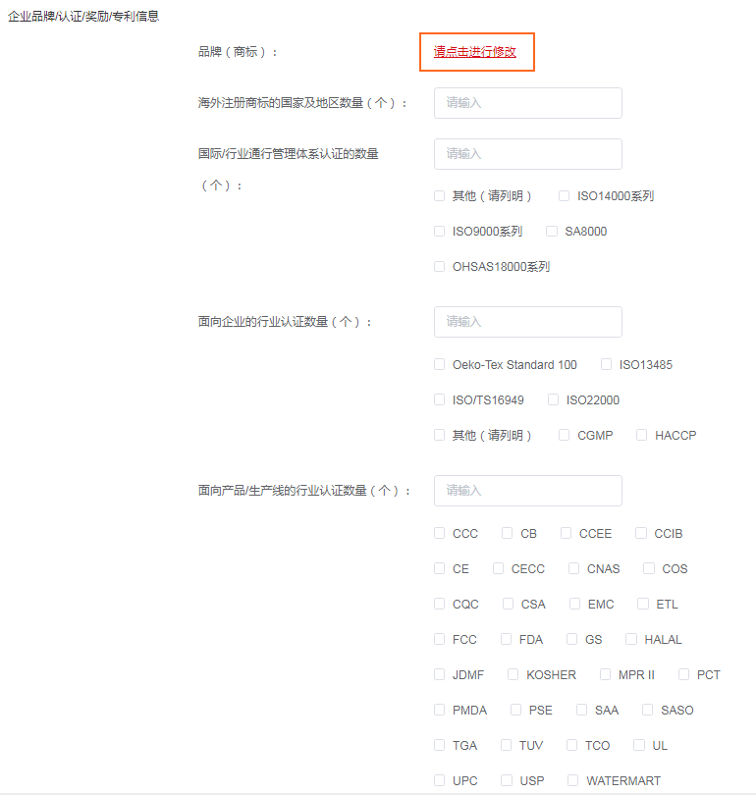

2）单击“品牌（商标）”后的“请点击进行修改”，系统跳转至“企业品牌登记”页面，如图3-2所示，企业用户可在线设置或修改企业中英文品牌名称和商标Logo，单击“提交”按钮即可。
              - 企业品牌登记
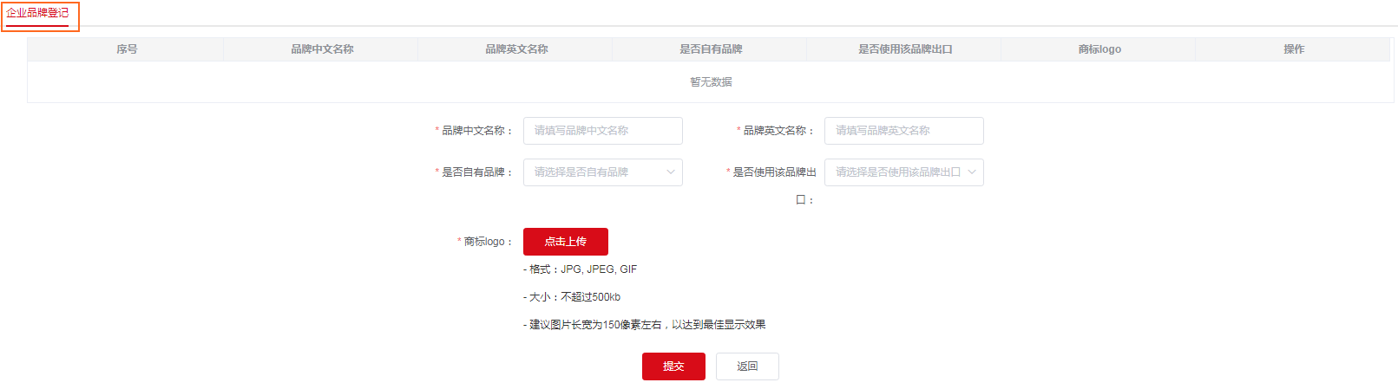

          - 修改可自行修改的企业资料。
进入需要修改的企业资料选项，完成企业可自行资料修改后，依次单击“下一步”直至最后一项企业资料（企业联系方式）“提交”后，即可成功修改可自行修改的企业资料。
----结束

联营企业管理

背景信息
外贸型企业用户可通过出口展参展易捷通门户，登记、管理与本企业联营的企业，包括添加新的联营企业及已添加联营企业的编辑、删除和查看操作。

操作步骤
          - 企业用户登录出口展参展易捷通门户。
          - 单击“申请展位>我的企业>联营企业管理”，系统跳转至“维护联营企业列表”页面，如图3-1所示。
              - 维护联营企业列表
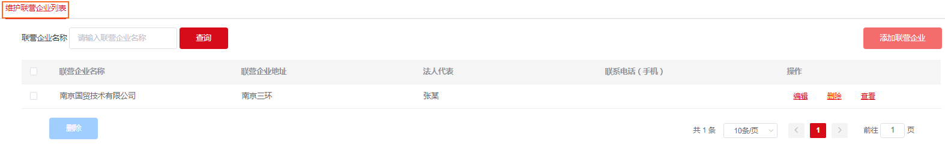

          - 单击“添加联营企业”，系统跳转至“登记联营企业资料”页面，如图3-1所示。
              - 企业用户登记联营企业资料
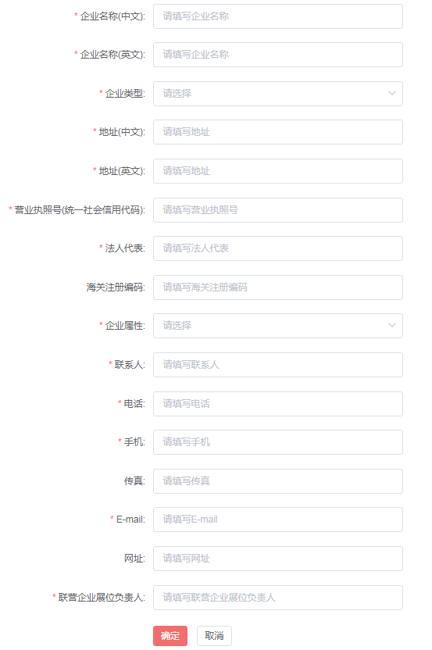

  - 联营企业类型只能选择非流通型企业。
  - 品牌展位申请不允许联营。
  - 一般性展位必须在同一展区申请2个或2个以上展位且贵公司的企业类型为外贸企业或工贸企业时才可联营。
  - 联营企业新增成功后，交易团需要通过管理平台在线审核该联营企业是否达标。
          - 企业用户填写并设置新增联营企业资料，包括：企业中英文名称、地址、统一社会信用代码、企业属性等，单击“确定”即可。
          - 单击图3-1中某一联营企业后“查看”按钮，可查看该联营企业的详细信息。
          - 单击图3-1中某一联营企业后“编辑”按钮，可修改已登记的联营企业资料信息。
          - 单击图3-1中某一联营企业后“删除”按钮，可删除不再使用的联营企业。
删除联营企业包括2种方式：逐一删除和批量删除。
          - 企业用户还可根据“联营企业名称”为查询条件，搜索查询某一具体联营企业。
              - 按联营企业名称查询联营企业
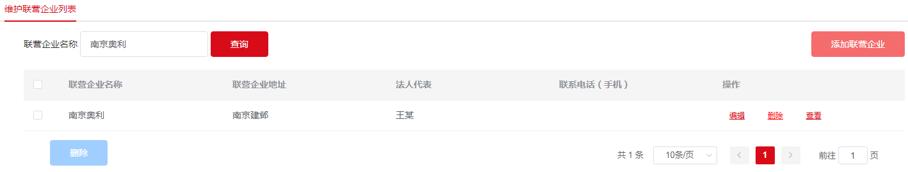

----结束

我的展品

背景信息
企业用户或个人用户可登录出口展参展易捷通门户，在线管理和维护本公司参展展品，主要包括展品的增删改查、标注/移除现场展示、筛选展品等操作。
企业用户或个人用户完成填报参展展品后，信息科管理员需要通过管理平台在线审核参展企业展品，检验参展展品质量。

操作步骤
          - 企业用户或个人用户登录出口展参展易捷通门户。
          - 单击“申请展位>我的展品”，系统跳转至“展品资料”页面，如图4-1所示。
              - 展品资料
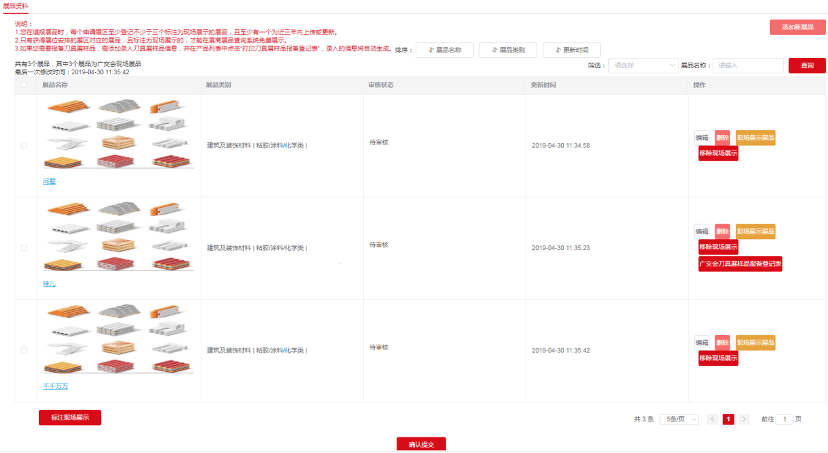

- 单击展品所在行后的“标注现场展示”指该展品已在广交会现场进行展示。
- 单击展品所在行后的“移除现场展示”可将已标注为现场展示的展品进行移除，不再将其进行现场展示。
- 企业用户还可根据实际需要，按照“展品名称”、“展品类别”和“更新时间”，对当前展品列表信息进行排序。
          - 单击图4-1中“添加新展品”，系统跳转至“新增展品”页面，如图4-1所示，企业用户可根据实际需求填写展品信息，单击“确定”即可。
              - 新增展品
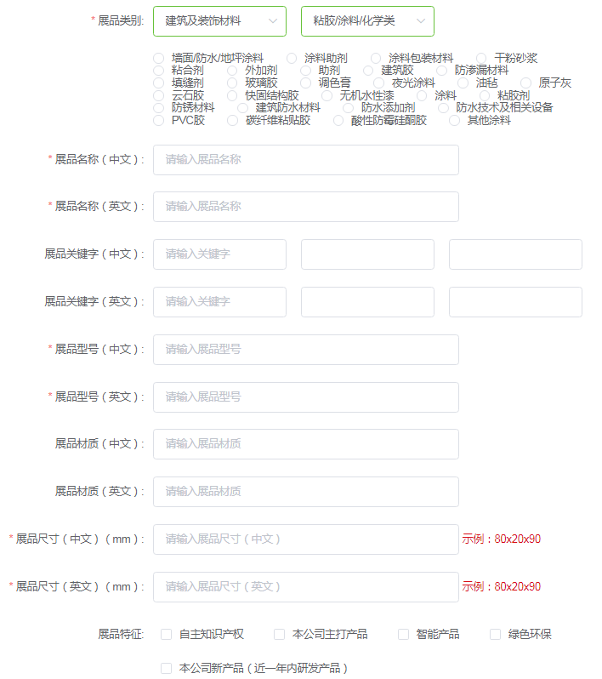
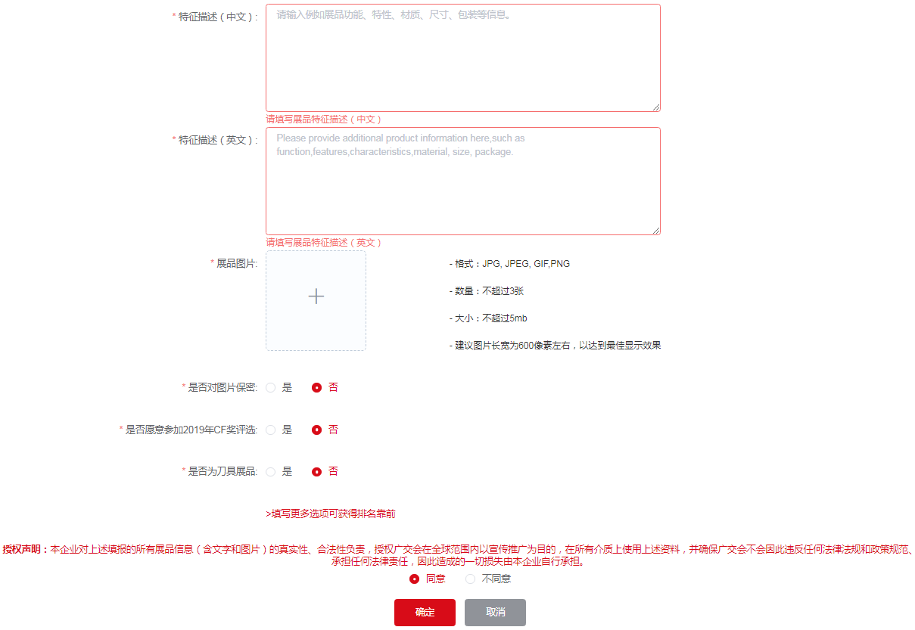

- 英文必填项或选填项不能输入中文字符。
- 中文必填项或选填项可输入部分英文字符。
- 刀具展品属于特殊展品，若贵企业参展产品为刀具展品，请勾选“是否为刀具展品”并登记刀具展品登记信息，如图4-2所示，以保证广交会安全。
              - 登记刀具展品
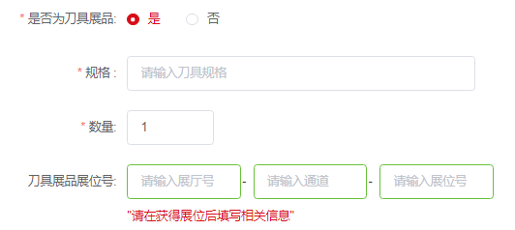

          - 单击图4-1中“填写更多选项可获得排名靠前”，系统跳转至填写更多展品可获得企业排名靠前页面，参展用户可根据实际需求填写企业靠前排名信息。
              - 填写更多获得企业排名靠前
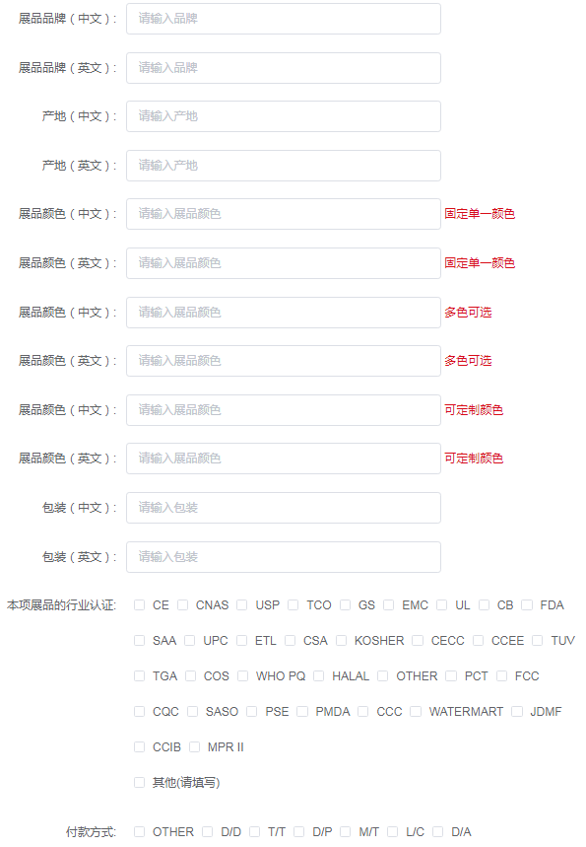
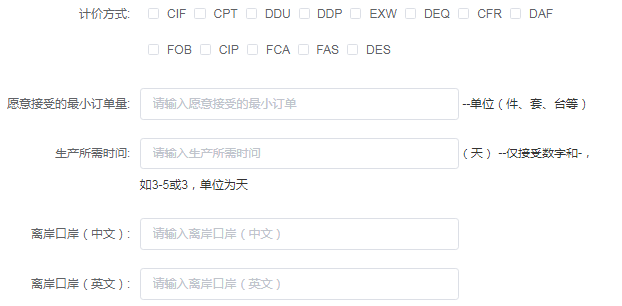

          - 展品新增成功后，单击图4-1中“确认提交”按钮，用户可提交企业展品至系统，以供信息科管理员进行在线审核。
企业用户必须在同一申请展区登记不少于三个标注为现场展示的展品，且至少有一个为近三年内上传或更新的展品，才能成功确认提交展品。
          - 单击图4-1中“广交会刀具展样品报备登记表”，系统跳转至广交会刀具展样品报备登记表打印页面。单击“打印”，可在线打印登记表。
              - 广交会刀具展样品报备登记表
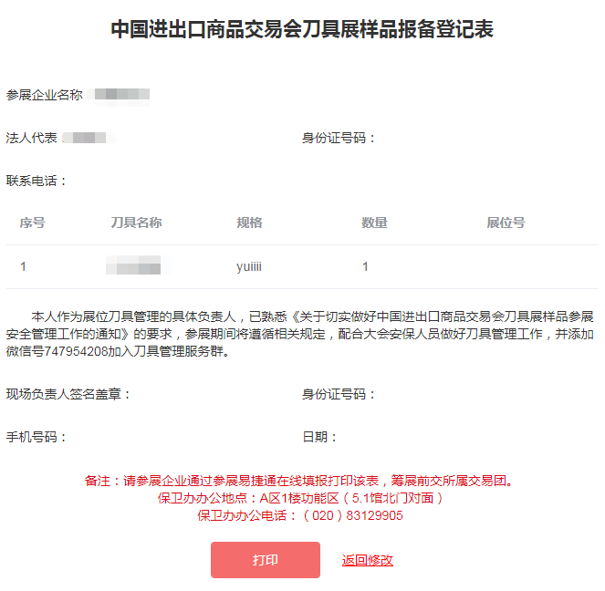

          - 单击图4-1中“编辑”，企业用户可对已填报完成的展品资料进行修改。
          - 单击图4-1中“删除”，企业用户可删除不再进行展示的展品。
          - 单击图4-1中某一展品名称链接，可查看该展品的详细资料页面。
          - 用户可逐一单击展品所在行后的“标注现场展示”，或勾选单个或多个展品前的勾选框后单击“标注现场展示”，批量标注展品现场展示。
          - 单击图4-1中展品所在行后的“移除现场展示”，用户将控制该展品将不再继续在展会现场展示。
          - 单击图4-1中右上角“筛选”下拉框，用户可按“现场展示展品”、“刀具类展品”、“无展位号展品”、“有展位号展品”、“待审核展品”、“审核通过展品”和“审核不通过展品”等展品审核状态为筛选条件，搜索查看指定条件内的展品。
----结束

我的展位

品牌展位确认申请

前提条件
1、当届企业资料已由参展企业确认填写完善。
2、参展企业需要提交确认申请展区的现场展示展品数量不小于3个。

背景信息
在每届展位申请时，企业用户需要通过出口展参展易捷通门户确认本届品牌企业展位数量，并且只能在该展区当届可确认品牌展位数（上届品牌展位数扣除被大会收回的品牌展位数）范围内确认，确认数量不可大于当届可确认品牌展位数。
确认某一展区品牌展位包括2种情况：
- 确认参展：
          - 全部确认：该展区确认品牌展位数量=当届该展区可确认品牌展位数量
          - 部分确认：该展区确认品牌展位数量<当届该展区可确认品牌展位数量，并退回未确认展位
- 退出参展：退回该展区全部品牌展位。

确认参展—全部确认
          - 企业用户登录出口展参展易捷通门户。
          - 单击“申请展位>我的展位>品牌展位确认申请”，系统跳转至“品牌展位确认申请”页面，如图5-1所示。
              - 企业确认品牌展位申请
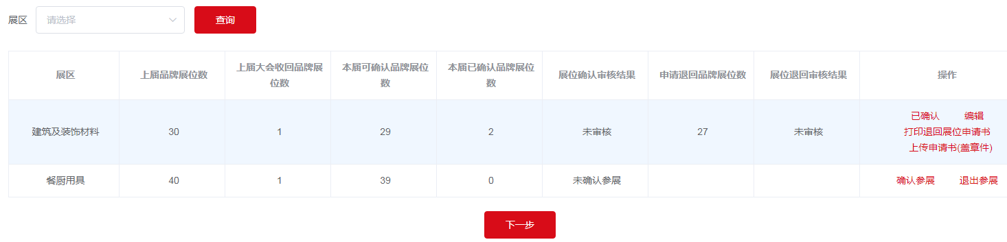

          - 单击图5-1中需要确认企业品牌展位数所在行后的“确认参展”，系统跳转至“品牌展位确认申请”页面，如图5-1所示。
              - 品牌展位全部确认申请
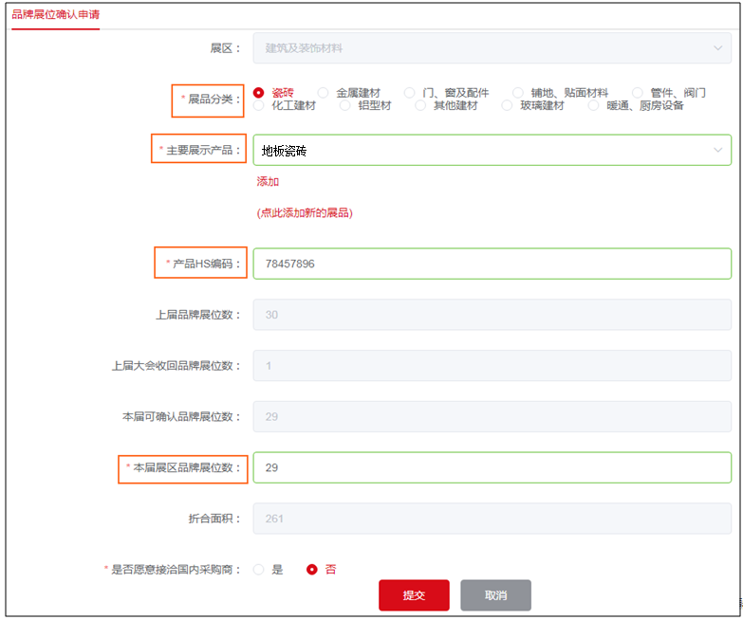

企业用户填写的“本届展区品牌展位数”为“本届可确认品牌展位数”。
          - 企业用户根据实际需求，填写“展品分类”、“主要展示产品”、“产品HS编码”和“本届展区品牌展位数”，单击“提交”，系统跳转至打印提示页面，如图5-1所示。
              - 确认参展打印提示页面
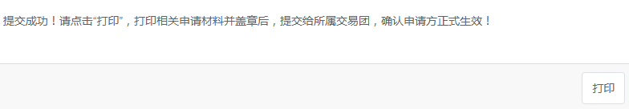

          - 单击“打印”，系统跳转至“品牌展位确认参展申请表”页面，如Error: Reference source not found所示。同时，确认参展的展区所在行状态变更，如图5-2所示。
              - 打印品牌展位确认参展申请表
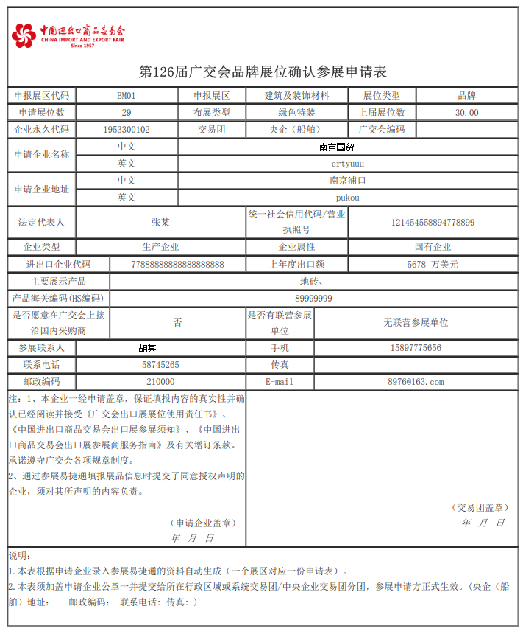

              - 企业全部确认品牌展位状态变更
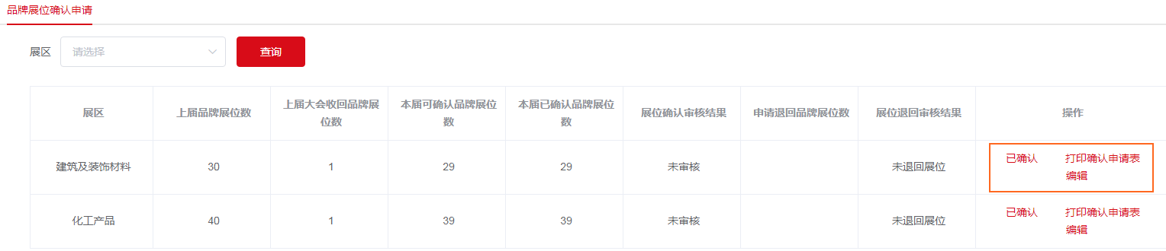

----结束

确认参展—部分确认
          - 企业用户登录出口展参展易捷通门户。
          - 单击“申请展位>我的展位>品牌展位确认申请”，系统跳转至“品牌展位确认申请”页面，如图5-1所示。
              - 品牌展位确认申请
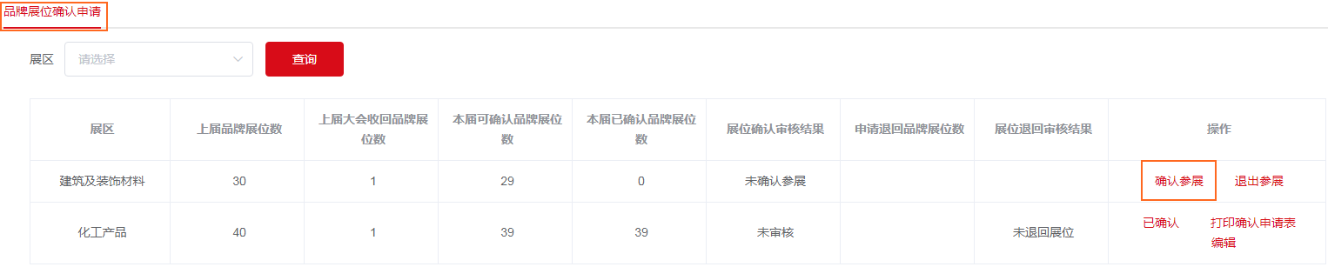

          - 单击图5-1中需要确认企业品牌展位数所在行后的“确认参展”，系统跳转至“品牌展位确认申请”页面，如图5-1所示。
              - 品牌展位确认申请
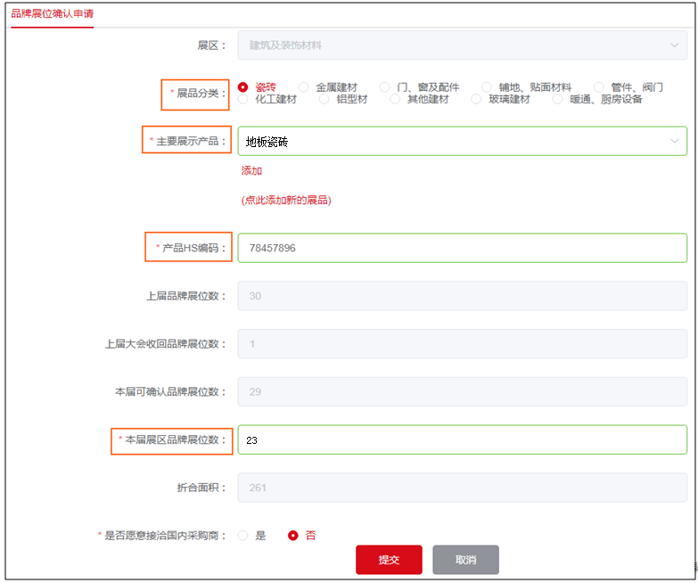

企业用户填写的“本届展区品牌展位数”小于“本届可确认品牌展位数”。
          - 企业用户根据实际需求，填写“展品分类”、“主要展示产品”、“产品HS编码”和“本届展区品牌展位数”，单击“提交”，系统跳转至“提交品牌展位退回”页面，如图5-1所示。
              - 企业用户提交品牌展位退回
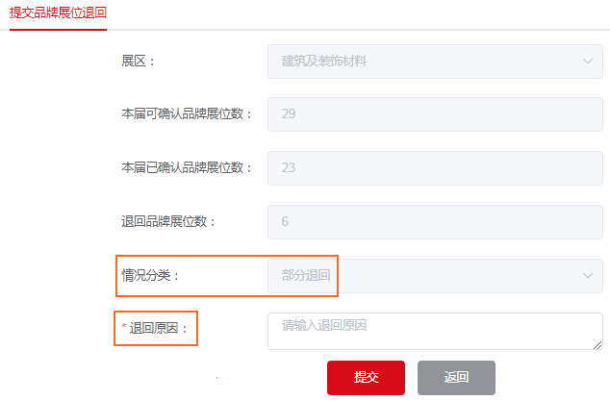

          - 填写展位部分退回的“退回原因”，单击“提交”，系统跳转至打印退回展位提示页面，如图5-1所示。
              - 退出品牌展位提示
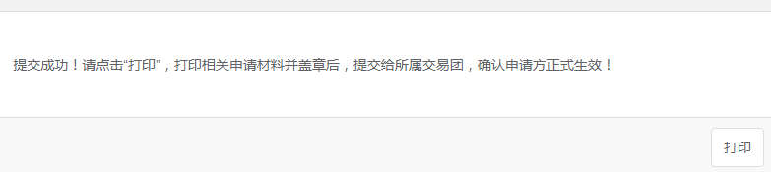

          - 单击“打印”，系统跳转至“打印申请书（退回展位）”页面，如图5-1和图5-2所示。
              - 打印品牌展位确认参展申请书
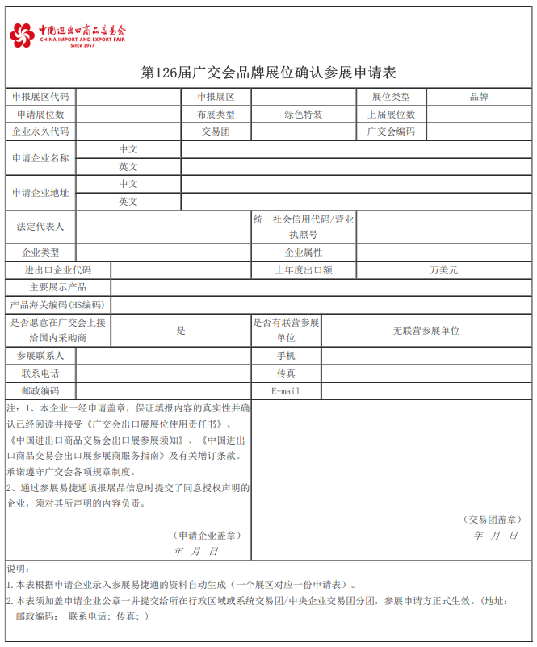

              - 打印退回品牌展位申请书
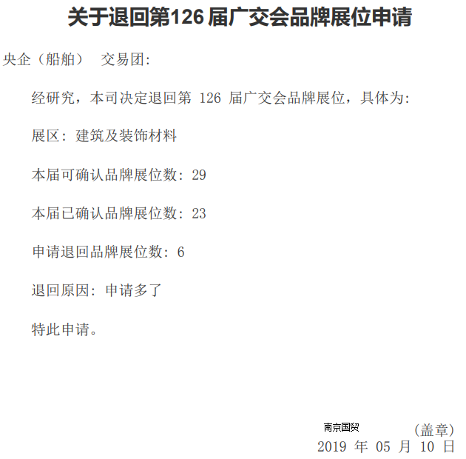

          - 企业用户退回部分品牌展位后，图5-1中展区“操作”状态变更，如图5-1所示。
              - 部分展位退回状态变更
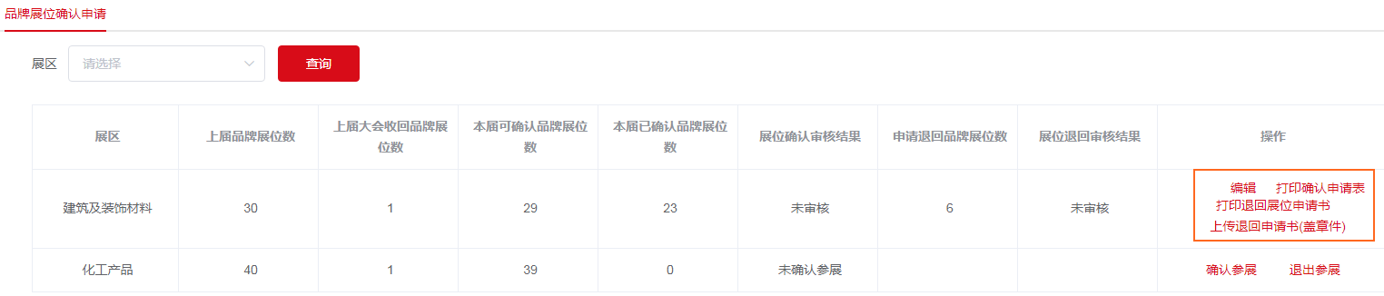

          - 单击图5-1中“上传退回申请书（盖章件）”，系统跳转至“上传申请书（盖章件）”页面，如图5-1所示，单击“上传”，企业用户可上传退回确认申请书附件，最后单击“确认”即可。
              - 上传退回申请书（盖章件）
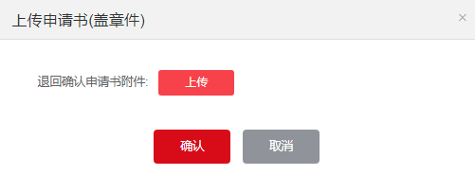

          - 当企业需要修改企业退回展位数时，可单击图5-1中“编辑”按钮，进行修改。
          - 单击图5-1中“打印退回展位申请书”或“打印确认申请表”，企业用户可在线打印展位退回申请书或展位确认申请书，如图5-1和图5-2所示。
----结束

退出参展
          - 参展单击“申请展位>我的展位>品牌展位确认申请”，系统跳转至“品牌展位确认申请”页面，如图5-1所示。
              - 企业确认品牌展位申请
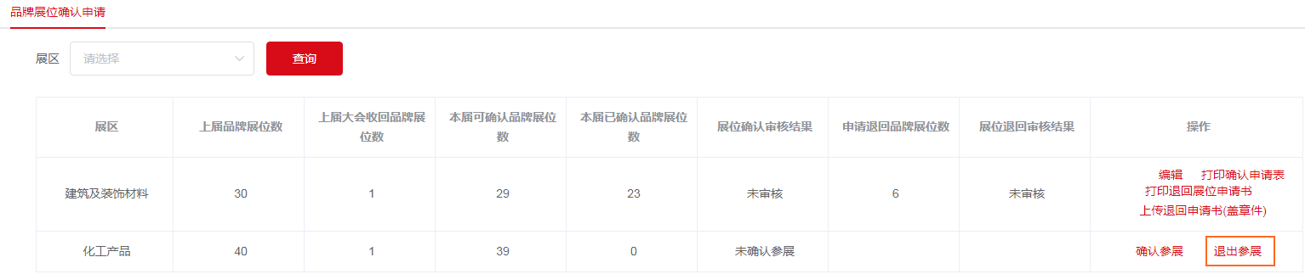

          - 单击图5-1中企业品牌展位数所在行后的“退出参展”，系统跳转至“提交品牌展位退回”页面，如图5-1所示。
              - 提交品牌展位退回
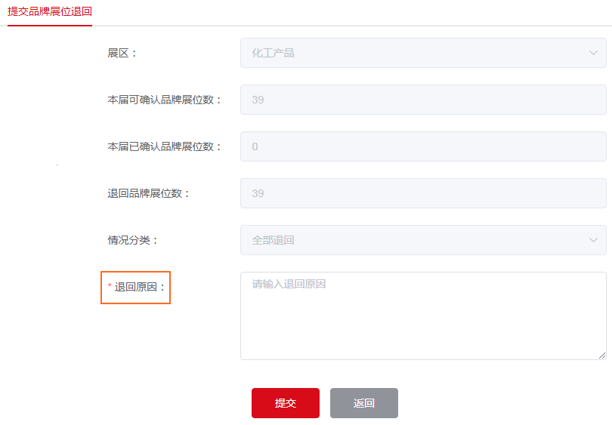

企业提交品牌展位退回时，“本届已确认品牌展位数”显示为0。
          - 填写退出参展的“退回原因”，单击“提交”，系统跳转至打印退回展位提示页面，如图5-1所示。
              - 退出品牌展位提示

          - 单击“打印”，系统跳转至“打印申请书（退回展位）”页面，如图5-1所示。
              - 打印退回展位申请
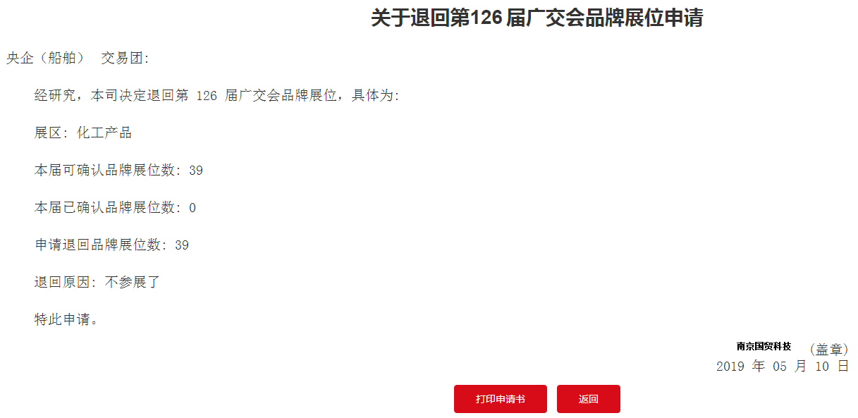

          - 单击“打印申请书”，企业用户可打印品牌展位退回申请，如图5-1所示。同时，退出品牌展位的展区状态将变更，如图5-2所示。
              - 企业打印品牌展位退回申请
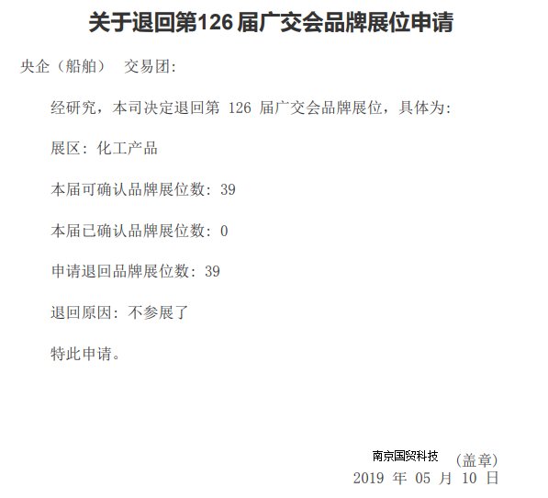

              - 企业退出参展后品牌展区状态变更
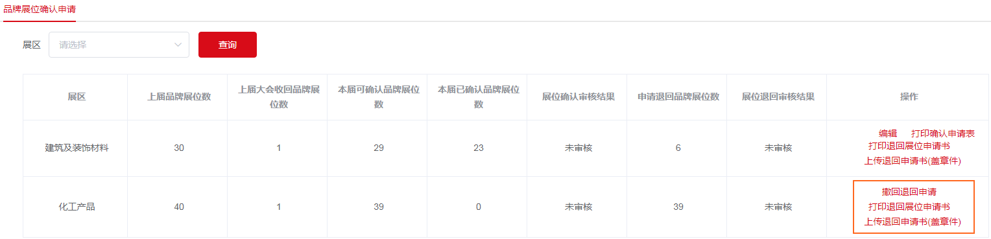

          - 单击图5-2中“上传申请书（盖章件）”，系统跳转至“上传申请书（盖章件）”页面，如图5-1所示，单击“上传”，企业用户可上传退回确认申请书附件，最后单击“确认”即可。
              - 上传申请书（盖章件）

          - 当参展企业需要撤回品牌展位退回申请时，可单击图5-2中“撤回退回申请”按钮撤销。
          - 单击图5-2中“打印退回展位申请书”，企业用户可在线打印展位退回申请书。
----结束

一般性展位申请

前提条件
1、当届企业资料已填写完整，如需联营参展，已登记联营企业。
2、同一展区的现场展示展品数量大于或等于3个。

背景信息
在展位申请开放期间，一般性展位面向所有企业开放申请。企业用户可通过出口展参展易捷通门户确认企业资料和企业产品资料，填写一般性展位申请所需材料，完成一般性展位申请操作。

操作步骤
          - 企业用户登录出口展参展易捷通门户。
          - 单击“申请展位>我的展位>一般性展位申请”，系统跳转至“一般性展位”页面，如图5-1所示。
              - 企业申请一般性展位
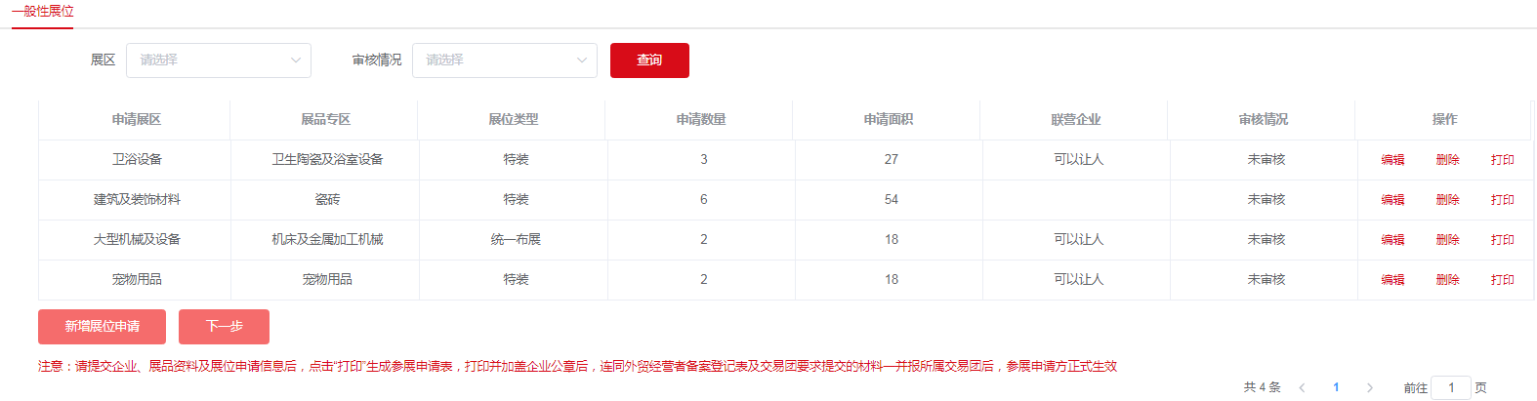

          - 单击“新增展位申请”，系统跳转至“一般性展位申请”页面，如图5-1、图5-2和图5-3所示。
              - 新增普通展区
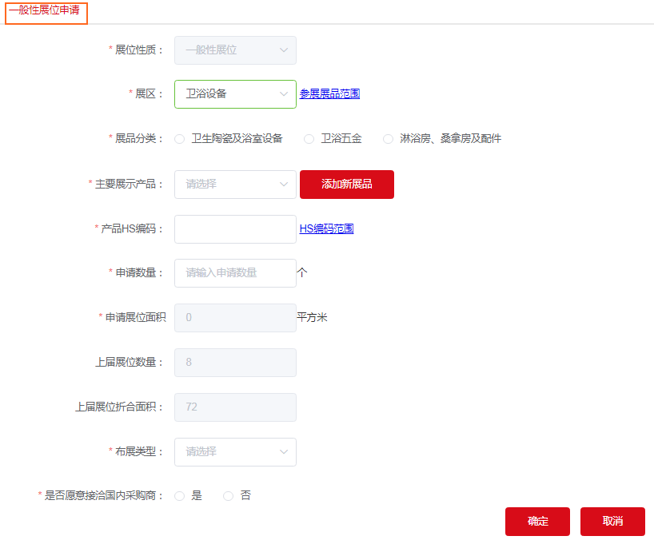

普通展区指：除大型机械及设备、工程农机（室外）、车辆展区和新题材展区以外的其他展区。

              - 新增特殊展区
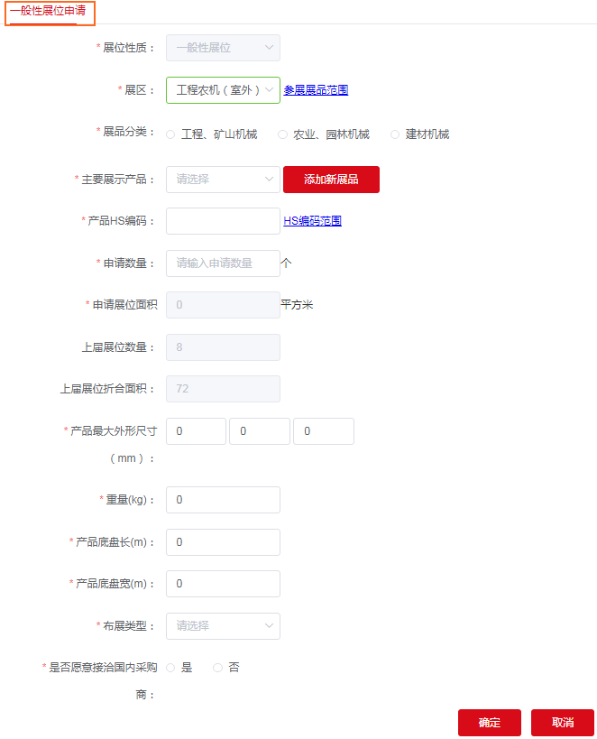

特殊展区包括：大型机械及设备、工程农机（室外）、车辆展区。
              - 新增新题材展区
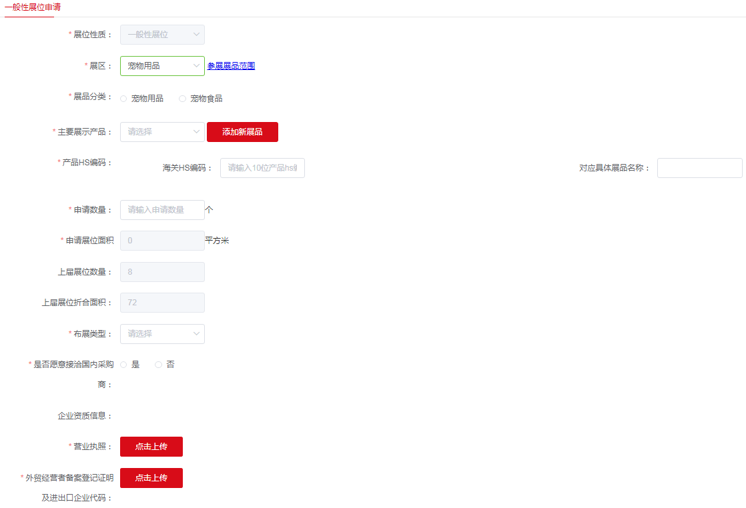
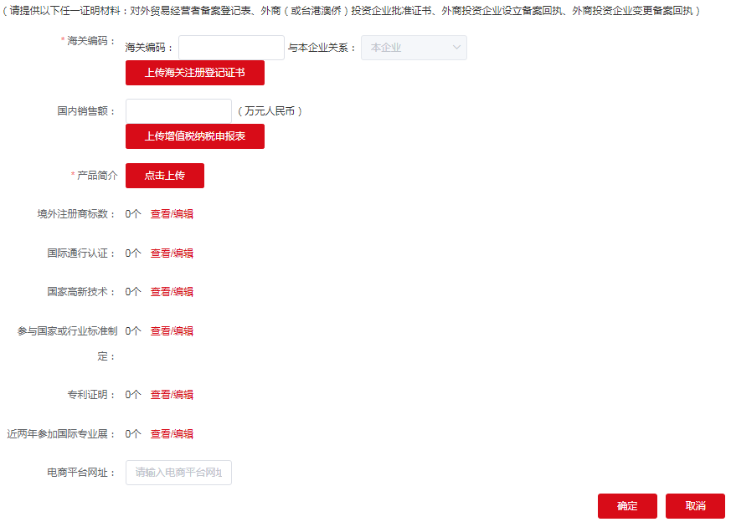
1、新题材展区包括：宠物用品、新能源展区。
2、单击“境外注册商标数”、“国际通行认证”、“国家高新技术”、“参与国家或行业标准制定”、“专利证明”和““近两年参加国家专业展””后的“参看”或“编辑”按钮，系统跳转至“企业资质”页面。企业用户可根据需求单击“增加”按钮，添加本企业资质证书。
              - 企业资质
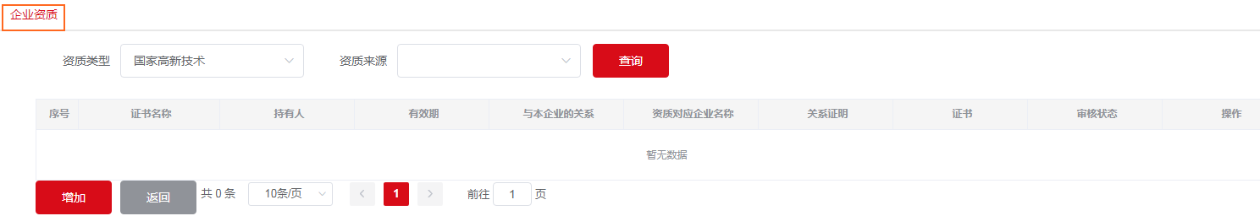

          - 企业用户填写所申请的展位申请信息，包括：“展区”、“主要展示产品”、“产品HS编码”、“申请数量”、“布展类型”、“是否需要联营”等信息，单击“确定”按钮即可。
- 单击“添加新展品”，系统将跳转至“新增展品”页面，企业用户可在线新增企业展品信息，请参见4 。
- 单击“参展展品范围”和“HS编码范围”可搜索查看匹配展品的相关信息。
- 单击“点此添加联营企业”，系统跳转至“登记联营企业资料”页面登记联营企业，请参见3.2 。
          - 单击图5-1中“下一步”，系统弹出“提示”页面，如图5-1所示，提示企业用户打印《展位申请表》，加盖公章后交给交易团备案，等待审核。
              - 提示页面
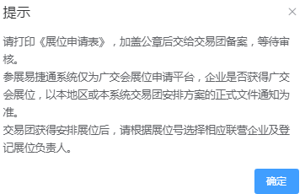

在“我的企业”和“我的展品”信息填写完善的情况下，单击“打印”或“下一步”，系统才将跳转至打印展位申请表页面。
          - 单击图5-1中申请展区后的“打印”按钮，企业用户可打印展位申请表，加盖公章，连同外贸经营者备案登记表及交易团要求提交的材料一并上报所属交易团后，参展申请才可生效。
              - 打印一般性展位参展申请表
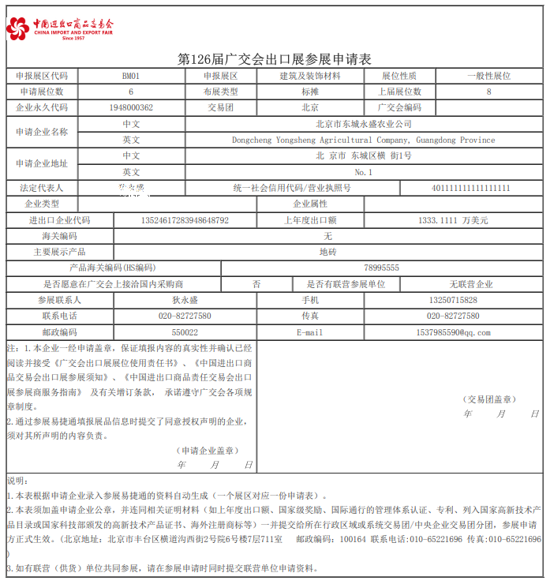

          - 单击图5-1中申请展区后的“编辑”按钮，企业用户可重新编辑未审核状态的展位申请信息。
          - 单击图5-1中申请展区后的“删除”按钮，企业用户可删除处于未审核状态的展位申请。
----结束

展位调整申请

背景信息
企业用户查看企业展位数量公布结果后，当企业需要调整已获得安排展位数量时，可在广交会规定的调整时间范围内，通过出口展参展易捷通门户在线申请调整展位数量。
企业用户申请的展位数量调整需在交易团/分团、工作部审核通过后，方可正式生效。

操作步骤
          - 企业用户登录出口展参展易捷通门户。
          - 单击“申请展位>我的展位>展位调整申请”，系统跳转至“展位数量列表”页面，如图5-1所示。
              - 展位数量调整列表
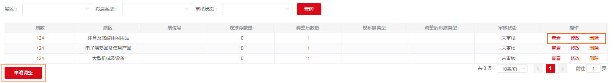

          - 单击“申请调整”，系统跳转至一般性展位“申请展位数量调整”页面，如图5-1所示。
              - 企业申请展位数量调整
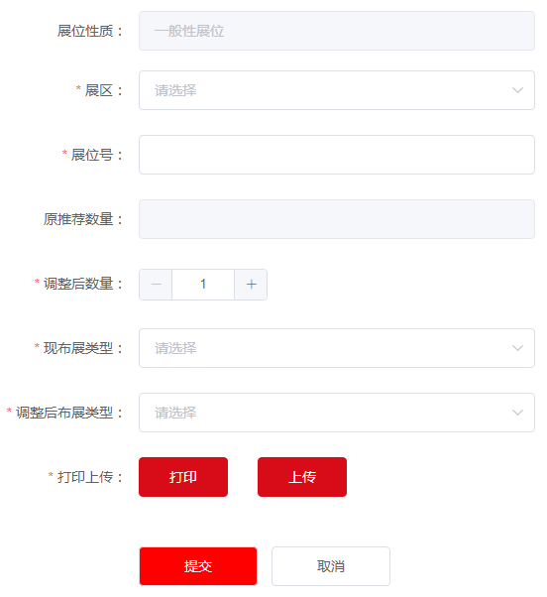

          - 企业根据需要选择并填写“展区”、“展位号”、“调整后数量”、“现布展类型”、“调整后布展类型”，并按实际需求打印或上传附件材料，单击“提交”按钮即可。
          - 单击图5-1 中“查看”，企业用户可查看已申请的展位数量调整详情信息。
          - 单击图5-1 中“修改”，企业用户可重新编辑展位调整数量申请信息。
          - 单击图5-1 中“删除”，企业用户可删除未审核的展位调整申请记录。
          - 企业用户还可根据“展区”、“布展类型”和“审核状态”为查询条件，搜索查看指定范围内的展位调整信息。
审核状态包括：未审核、审核通过、审核不通过、审核中。
----结束

